PROYECTO DE LEY QUE AGREGA CIRCUNSTANCIA AGRAVANTE RESPECTO DEL DELITO DE AMENAZAS IMPUTABLE A UN INTEGRANTE DE BANDA DE CRIMEN ORGANIZADO

La crisis migratoria ha traído diversas consecuencias en Chile, siendo la más importante en materia de seguridad pública, la instauración del crimen organizado en nuestro territorio. Actualmente, existen tres organizaciones criminales, consideradas dentro de las más peligrosas del mundo, que se encuentran asentadas en nuestro país: Tren de Aragua, Jalisco Nueva Generación y Cartel de Sinaloa.¹
Estas bandas de crimen organizado han ocasionado el aumento de diversos delitos y crímenes: homicidio, narcotráfico, secuestro, robo, trata de personas y amenazas de muerte. Respecto de este último delito, es dable detenerse, pues han aumentado considerablemente el número de denuncias por el delito de amenazas y, en este último tiempo, se ha tomado conocimiento público a través de los medios de comunicación y de las redes sociales, amenazas efectuadas por integrantes de estas bandas de crimen organizado dirigidas principalmente a dueños de tiendas comerciales y emprendimientos. Estas amenazas tienen por finalidad que la víctima entregue una cantidad de dinero bajo la advertencia de “sufrir las consecuencias” en caso de negarse.
Esta problemática se ha presentado a lo largo de todo el país. Sin embargo, la región de Arica y Parinacota sufre actualmente el asentamiento de la banda organizada “Tren de Aragua” integrada por migrantes de nacionalidad venezolana y que han instaurado un grave y fundado temor en la ciudadanía, debido a que los entornos y espacios públicos están cada vez más inseguros y vulnerables. Una de las manifestaciones de esta inseguridad son las amenazas y extorsiones realizadas por la banda perteneciente al Tren de Aragua llamada “Los Gallegos” tendientes a obtener de comerciantes y emprendedores el pago de una cantidad de dinero a cambio de no sufrir ataques que pongan en riesgo sus vidas y las de sus familias.
Lo que ocurre en la región de Arica y Parinacota y en todo el país requiere que el Gobierno adopte medidas permanentes de seguridad y, a su vez, que se adopten medidas legislativas específicas que aborden estas manifestaciones puntuales de inseguridad pública ocasionada por el asentamiento del crimen organizado en Chile. Actualmente, la legislación

¹ Información entregada por el Subsecretario del Interior, Manuel Monsalve, en junio del presente año.

penal no entrega una solución concreta a esta problemática, pues el artículo 296 del Código Penal establece los requisitos del delito de amenazas, el cual debe ser serio y que por los antecedentes aparezca verosímil la consumación del hecho y, posteriormente, prescribe las distintas penas del tipo penal, las cuales variarán dependiendo si el hechor hubiere conseguido su propósito o no.
Ahora bien, llevando el tipo penal a la práctica, el Código Penal prescribe igual sanción para una persona común y corriente que amenazare de muerte a otro para obtener un determinado propósito y a un integrante de una banda de crimen organizado que amenazare de muerte otro con el mismo fin. Por lo tanto, no existe una distinción en la ley en cuanto a si la amenaza proviene o no de una banda de crimen organizado, pues, si ello ocurriere, la probabilidad de que se cause en la víctima un mal que constituya delito es mucho más alta que si una persona no perteneciente a esta banda incurriera en este hecho ilícito.
Por lo anterior, se hace necesario la modificación del Artículo 296 del Código Penal, de tal manera que la pena asignada al delito de amenazas se vea agravada si el delito se le imputa a un integrante de una banda de crimen organizado.
Los Diputados y Diputadas que suscribimos, venimos en presentar el siguiente Proyecto de Ley.

PROYECTO DE LEY

Artículo Único: Sustitúyase el inciso segundo del Artículo 296 del Código Penal por el siguiente:

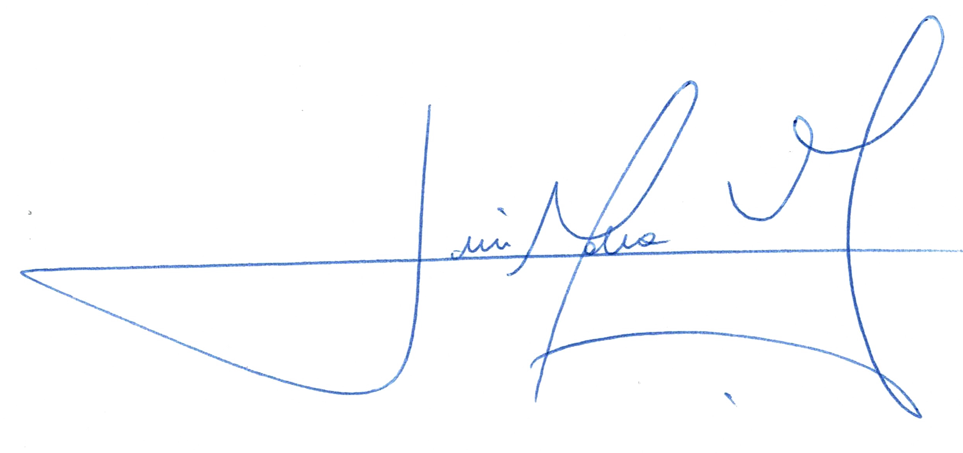
“Cuando las amenazas se hicieren por escrito, por medio de emisario o cuando la amenaza provenga de alguien que pertenezca o simule pertenecer a una banda de crimen organizado, éstas se estimarán como circunstancias agravantes.”

H. DIPUTADO LUIS MALLA VALENZUELA.

